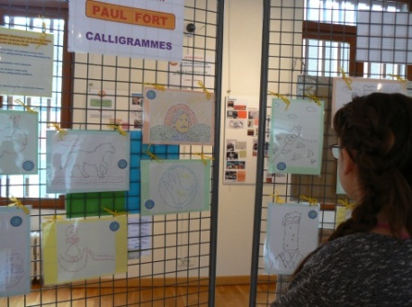
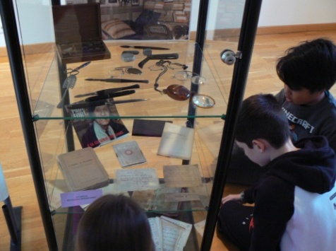
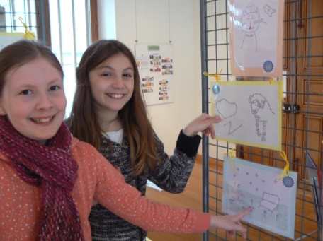
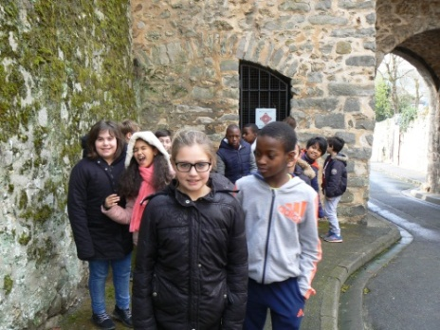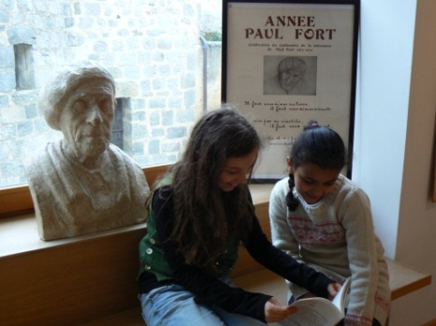
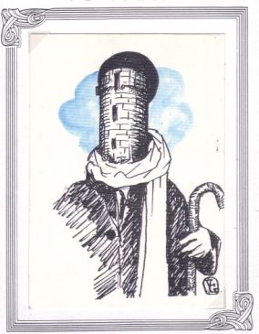
LES CM2 2016 /2017
EXPO PAUL FORT

Après un travail de découverte de l’homme, son histoire, ses poèmes, sa présence à Montlhéry,
Après la création des calligrammes sur Paul Fort,
Après la visite de l’expo Paul Fort à la maison du patrimoine,
Après avoir participé au concours « Calligrammes sur Paul Fort »
Nous invitons tous les CM2 le JEUDI 18 MAI 2017 à 10H30 sous le préau de l’école pour découvrir les trois élèves gagnants pour le concours du plus beau calligramme.
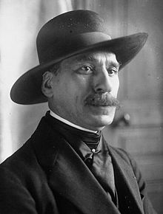
Rendez-vous sur les traces de Paul Fort :
mardi 30 mai : Départ 9 H 30 (école) pour les CM2 de Mme Perrine et M. Chamiot
Départ à 13 H 30 (école) pour les CM2 de Mme Carabétian et Mme Goupil
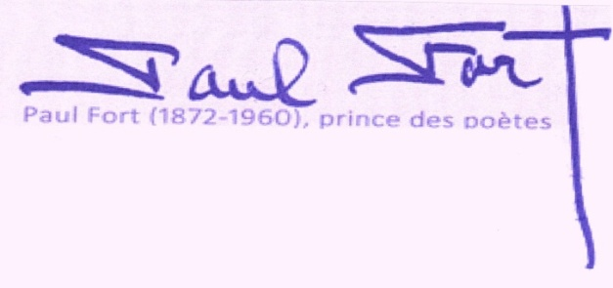
Présence du photographe de la mairie pour un article dans le Forgeron,
